A feladat az volt,hogy nézzék meg a Van Gogh képeket és alkossanak ők is benyomásaik alapján! Szerintem ezek lettek a legjobbak.Sajnos nem mindegyiket tudtam szerkeszteni!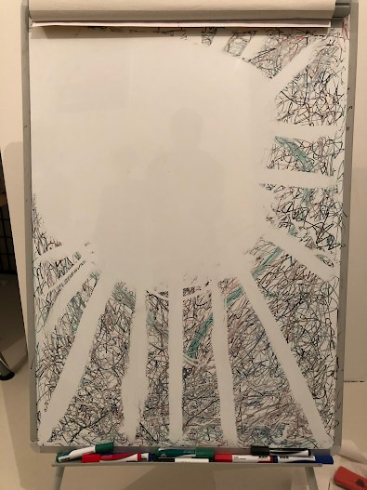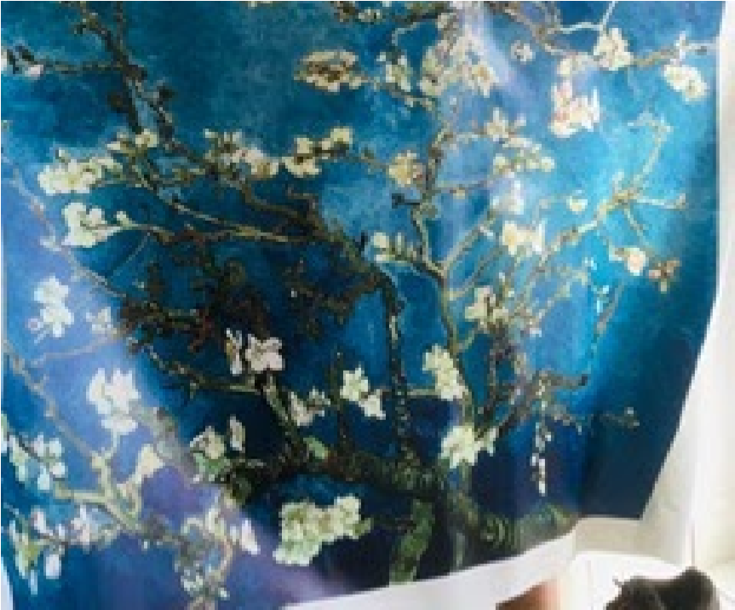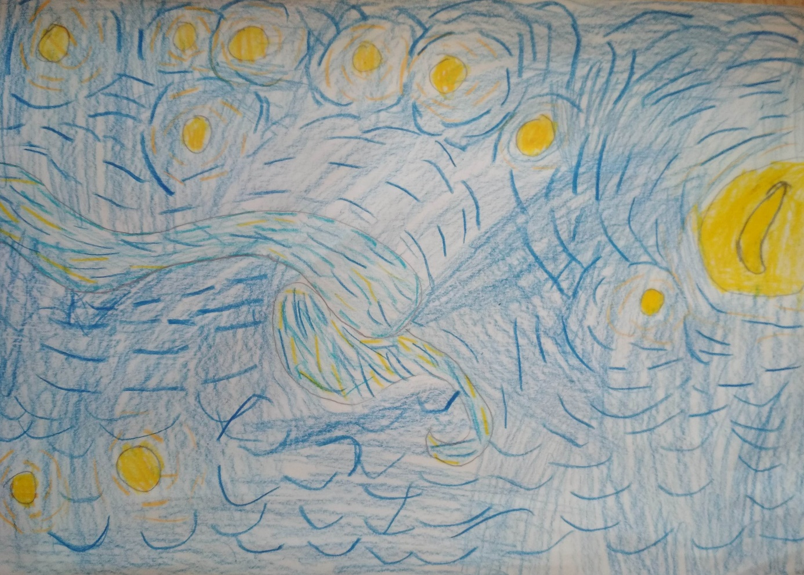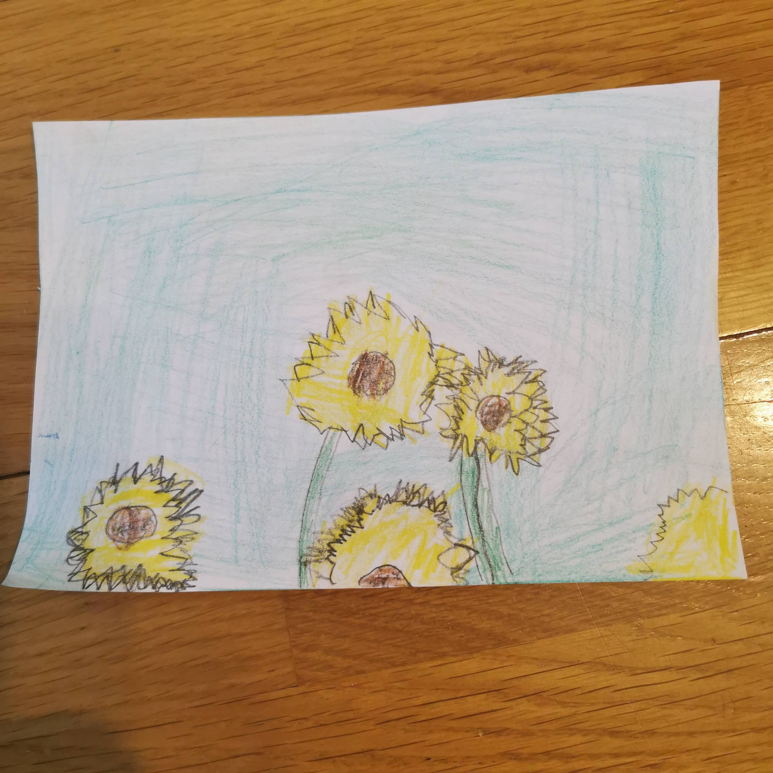
Rajz (2020. ápr. 6. 23:27)
Megnyitás ezzel: CloudConve

Eszti Kemes
Leadva


Megjegyzéstár
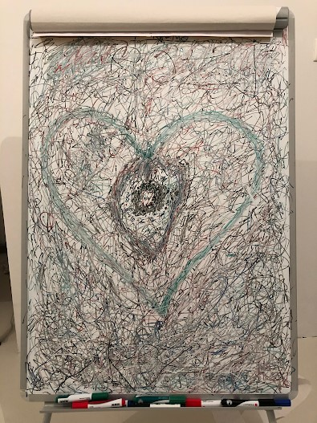
Rajz (2020. ápr. 6. 23:27)
Megnyitás ezzel: CloudConve

Eszti Kemes
Leadva



